RĪGAS TEHNISKĀ UNIVERSITĀTE
Datorzinātnes un informācijas tehnoloģijas fakultāte
Lietišķo datorsistēmu institūts
Lietišķo datorzinātņu katedra

Ivars Naglis
4.kursa RDCDK grupas students
stud. apl. Nr. 131RDC013

Integrētās izdevēju autorizācijas lietotnes izstrāde

Otrā līmeņa profesionālās augstākās izglītības studiju programmas „Datorsistēmas” programmēšanas prakses pārskats.

Students: _____________________
(paraksts, pārskata iesniegšanas datums)
Prakses vadītājs uzņēmumā:
Sergejs Bajutins, Tieto Latvia, vecākais prog., ________ _____________________
^{(paraksts, datums)}
Prakses koordinators no RTU puses:
Gundars Alksnis, docents, Dr.sc.ing. _____________________
^{(paraksts, pārbaudes datums)}

Prakses pārskats aizstāvēts 2014.gada "___" ____________

Rīga, 2014
Anotācija
Darba mērķis izstrādāt dokumentu, kurš apkopotu praksē paveiktos uzdevumus un aprakstītu to izpildi.
Darba pirmajā nodaļā ir aprakstītas tehnoloģijas, kuras tiek pielietotas Tieto Latvia uzņēmumā, lai izstrādātu
Otrajā darba nodaļā ir apkopoti prakses laikā veiktie uzdevumi ar abstraktu algoritma darbības principu un sagaidāmajiem rezultātiem.
Trešajā darba nodaļā ir sniegta informācija par testu veikšanu Tieto Latvia uzņēmumā.
Dokumentā ir 25 lappuses, 18 attēli un 11 nosaukumu informācijas avoti.

Saturs
Ievads 5
1. Tieto Latvia un izmantotās tehnoloģijas 6
1.1 Izmantotās tehnoloģijas 6
1.2 C++ izstrādes valoda 6
1.3 Oracle tehnoloģijas 7
1.3.1 Oracle datubāze 8
1.3.2 Tuxedo 9
1.4 Make automatizētā koda kompilēšanas sistēma 10
1.5 Versionēšans sistēma 10
1.6 Koda automatizētā kompilēšana 11
1.7 Koda kvalitātes pārbaudes sistēma 12
1.8 Koda rediģēšanas rīki 13
2. Prakses laikā paveiktie darbi 14
2.1 DnB Lietuva eiro migrācija 14
2.2 6 zīmju PIN 15
2.3 PIN atslēgu migrēšana 15
2.4 Profila parametru atjaunošanas skripts 16
2.5 Telefona numura pārbaude 17
2.6 Oriģinālā ziņojuma summas pārveidošana 18
2.7 Reversēto ziņu summu pārrēķināšana, ja mainījusies konta valūta 18
2.8 Rindas konfigurācija ielasīšana 19
2.9 Rindā ievietotas ziņas dzīves ilguma norādīšana 20
2.10 Kredīt limita derīguma termiņa atjaunošana 21
2.11 Vaicājuma optimizācija kartes informācijas iegūšanas 22
2.12 Konta pārnešana (vairāku mezglu konfigurācijai) 22
2.13 Nekonsistenta kartes noteikšana pēc kartes prefiksa 23
2.14 Citi uzdevumi 23
2.14.1 Iekšējo kļūdu labošana 24
2.14.2 Testētāju konsultēšana 24
3. Testēšana 25
Secinājumi 26
Literatūra 28
Ievads
Prakse izpilde norisinājās Tieto Latvia uzņēmumā, kurš ir viens no vadošajiem Baltijas informācijas tehnoloģiju uzņēmumiem. Tieto Latvia uzņēmumā tiek izstrādās „Card Suite” sistēma, kura ir viena no vadošajām sistēmām pasaulē.
Prakses laiks tika pavadīts IIA (integrēta izdevēju autorizācija) nodaļā. Šī ir vieno no kritiskākajām sistēmas daļām, jo tā ir sistēmas daļa, kurā reālā laikā tiek veiktas transakciju un autorizāciju pārbaudes, tāpēc šī sistēmas daļa tiek uzskatīta no visprasīgākajām veiktspējas ziņā. Šīs sistēmas daļa ir sadalīta vairākos apakš moduļos, kuri atbild piem., par summas bloķēšanu, kontu piemeklēšanu. Dēļ specifiskajām prasībām šī sistēmas daļa tiek izstrādāta C++ izstrādes valodā, kura nodrošina augstu veiktspēju un plašu funkcionalitāti, tāpēc prakses laikā tiek pielietota šī izstrādes valoda.
Prakse tika izieta laika posmā no 2014. gada. 15. septembra līdz 22. novembrim.
Prakses mērķis:
- Pielietot iegūtās zināšanas produktu izstrādes procesā
- Iepazīties ar uzņēmuma produktu izstrādes ciklu
Prakses uzdevumi:
- Izstrādāt un uzlabot esošo lietotnes funkcionalitāti izmantojot C++, PL/SQL, SQL valodas un GNU Make rīku.
- Veikt vienību testēšanu izstrādātajai funkcionalitātei
- Izmantot versionēšanas sistēmu koda uzturēšanai
- Izmantot projektu vadības sistēmu darba organizēšanai
- Konsultēt testētājus

Tieto Latvia un izmantotās tehnoloģijas
Tieto Latvia ir Baltijā vadošais informācijas tehnoloģiju uzņēmums, kas specializējas dažādu informācijas sistēmu izveidē, nodrošinot pilna cikla pakalpojumu sniegšanu. Uzņēmuma informatīvāko un eksportspējīgāko produktu - “Card Suite” programmatūru, lieto vairāk nekā 400 finanšu institūcijas 33 pasaules valstīs, savukārt tirgus analītiķi Latvijas speciālistu izstrādāto produktu novērtējuši kā vienu no vadošajiem pasaulē. Latvijā uzņēmuma sniegto pakalpojumu kvalitāti nodrošina vairāk nekā 700 augsti kvalificēti un sertificēti speciālisti.
Tieto ir vadošais IT pakalpojumu uzņēmums Ziemeļeiropā, kas sniedz pilna cikla IT pakalpojumus gan privātajam, gan valsts sektoram. Tieto ir plaši pārstāvēts visā pasaulē, pateicoties tā sniegtajiem produktu izstrādes pakalpojumiem un globālajiem piegādes centriem.

Izmantotās tehnoloģijas
Tieto Latvia karšu sistēmas izstrādei izmanto dažādas tehnoloģijas un rīkus, bet svarīgākās no tām ir sekojošas tehnoloģijas:
- C++, PL/SQL, SQL izstrādes valoda biznesa loģikas izstrādei
- datu glabāšanai tiek izmantota Oracle datubāze
- koda izsekojamībai un izmaiņu vēstures saglabāšanai tek izmantota Git versionēšanas sistēma
- Atlassian JIRA un Stash
Izstrādā koda un uzdevumu uzturēšanai/izsekošanai tiek izmantotas Atlassian JIRA [1] un Stash [2] sistēmas. JIRA sistēma tiek izmantota, lai vadītu uzdevumu izdalīšanu, izpildi, kļūdu atsekošanu un projektu vadību. Stash sistēma tiek izmantota, lai atvieglotu darbu ar Git versionēšanas sistēmu. Stash sistēma ir savienota ar JIRA sistēmu, lai nodrošinātu augstāku veiktu izmaiņu atsekošanu uzdevuma ietvarā.

C++ izstrādes valoda
C++ ir vispārējā mērķim paredzēta izstrādes valoda, kura atbalsta objektorientēto lietotņu izstrādes paradigmu, kā arī nodrošina rīkus, kuri ļauj darboties ar atmiņu manuāli.
C++ valoda tika izstrādāta 1980. gadā, to izdarīja Bjarne Stroustrup, šīs valodas mērķis bij paredzēts, lai uzlabotu C izstrādes valodas trūkumus.
C++ valoda ir izstrādāta ar noslieci uz sistēmas lietotņu izstrādi (piem., sistēmas kodola izstrādei, iegultajās sistēmās) piedāvājot veiktspēju izstrādes ātrumu un pielāgojamību, kā vienu svarīgākajām prasībām. C++ izstrādes valoda arī tiek pielietota citās jomās ieskaitot sistēmas lietotnes, serveriem, lietotnēm, kurām veiktspēja ir svarīga.
C++ valoda ir kompilēta izstrādes valoda, kompilācijas rīki ir pieejami uz dažādām platformām un tos nodrošina dažādas organizācijas piemēram kā Microsoft, Intel, LLVM.
Kā primārā izstrādes valoda lietotnei tiek izmantota C++, jo tā nodrošina:
- augstu veiktspēju
- pārnesama starp platformām
- plašs komūnas atbalsts
- bezmaksas GNU GCC kompilators (G++)
- relatīvi skaidri un nobrieduši standarti (tiek izmantoti C++ 03 standarts)
- iespēju pieslēgties Oracle DB
Tieto Latvia C++ izstrādes valoda tiek izmantota, lai izstrādātu biznesa loģiku, šī valoda tiek izmantota, jo izstrādāta sistēmas daļa (IIA) ir nepieciešams nodrošināt augstu veiktspēju (nepieciešams nodrošināt augstu transakciju skaitu) un iespēju veikt vaicājumus datubāzē. Vaicājumu veikšanai no C++ valodas Oracle datubāzē tiek izmantota Pro*C iegultā SQL izstrādes valoda, to izmanto Oracle datubāzes vadības sistēma. Kompilācijas laikā iegultie SQL vaicājumi tiek interpretēti un aizvietoti ar C++ funkciju izsaukumiem uz nepieciešamajiem SQL bibliotēku izsaukumiem. Šis pārveidotais kods tālāk tiek kompilēts, C++ kods izpildāmajos failos.
Koda kompilēšanai tiek izmantoti un atbalstīti GCC 4.4 un GCC 4.6 kompilatori, jo tie atbalsta C++ 03 standartu. Jaunākas kompilatoru versijas netiek izmantotas, jo GCC 4.7 un jaunāki kompilatori atbalsta jaunākus standartus (piem., GCC 4.7 atbalsta C++ 11 standartu), kuri nav atpakaļ savietojami.
Uzņēmuma ietvarā plaši tiek pielietota Boost bibliotēka, jo tā daļēji spēj nodrošināt līdzīgu funkcionalitāti, ka C++ 11 standarts.

Oracle tehnoloģijas
Tieto Latvia pielieto plašu klāstu Oracle korporācijas tehnoloģiju, piem., Oracle datubāzi, GoldenGate ,Tuxedo starpprogrammatūru un Pro*C iegulto vaicājumu valodu.

Oracle datubāze
Oracle [10] datubāze ir objektu relācijas datubāzes vadības sistēma, kuru izstrādā Oracle korporācija. Oracle tika dibināts 1977. gadā, sākotnēji tas tika saukts “Project Oracle”, tas bij dēļ C.I.A, kurš bij klients, kompānija, kura izstrādāja Oracle tika nosaukts “Systems Development Labs”, vai SDL. 1978. gadā SDL tika pārdēvēts par Relational Software Inc (RSI), lai būtu iespējams pārdot izstrādāto datubāzi.
Pirmā komerciālā Oracle datubāzes versija tika izlaista 1979. gadā. Sākot ar Oracle 2 versiju ir pieejama SQL valodas funkcionalitāte un sākot no Oracle 6 datubāžu vadības sistēma atbalsta PL/SQL valodu.
SQL ir izstrādes valoda, kura ir paredzēta, lai apstrādātu informāciju, kura glabājās relāciju datubāzes vadības sistēmā. Ar SQL vaicājumu valodu ir iespējams veikt šādas operācijas – datu pievienošanu, iegūšanu, atjaunošanu un dzēšanu, shēmu/datubāžu, tabulu izveidošanu un modifikāciju, kā arī veikt datu piekļuves kontroli. 1986. gadā ANSI [5] (ASV starptautiskā standartu organizacija) atzina šo valodu par standartu un 1987. gadā ISO [6] (starptautiskā standartu organizācija) arī atzina šo valodu par standartu.
Oracel datubāzes vadības sistēma ļauj glabāt un izpildīt glabājamās un procedūras un funkcijas, šo funkcionalitāti sauc par PL/SQL.
PL/SQL ir Oracle korporācijas izstrādāta procedurālā valoda, kura ir kā paplašinājums SQL vaicājumu valoda.
Tieto piedāvā pasaulē atzītus integrētus risinājumus, pilnībā izmantojot Oracle aplikāciju, starpprogrammatūru, datu bāzu, serveru un datu uzglabāšanas sistēmu priekšrocības. Oracle un Tieto ir apņēmušies izstrādāt un piegādāt kopīgus biznesa risinājumus, kas klientiem palīdz saglabāt investīciju vērtību, palielināt konkurētspēju, samazināt izmaksas un uzlabot efektivitāti.
Pēc vairāk kā 20 gadu sadarbības, Tieto ir starptautisks Oracle Platīna partneris (Platinum partner) un uzņēmumā strādā vairāk kā 400 sertificētu "Oracle Certified Professional" speciālistu, kā arī 1800 speciālisti, kuri ieguvuši citus Oracle sertifikātus.
Oracle datubāze tiek izmantota, jo:
- Oracle datubāžu tehnoloģija ir nobriedusi un ar plašu funkcionalitāti
- plašs piedāvāto rīku klāsts
- plaša komūna
- Oracle atbalsts
- GoldenGate tehnoloģija
Karšu sistēmas izstrāde tiek plaši pielietota PL/SQL glabāto procedūru valoda, tā tiek izmantota, jo šīs valodas izmantošana ļauj manipulēt datus datubāzes līmenī, ļaujot iegūt jau apstrādātu informāciju no datubāzes. Šāda informācijas apstrādes stratēģija ļauj arī sadalīt slodzi starp datubāzes serveri un lietotnes serveri.
Izstrādātā SQL izstrādātā funkcionalitāte tiek izstrādātā un pārbaudīta izmantojot Oracle 11 un 10 versijas, jo tās ir oficiāli atbalstītās versijas.

Tuxedo
Tuxedo [8] ir Oracle korporācijas starpprogrammatūras platforma, kura tiek izmantota, lai nodrošinātu izplatītu transakciju apstrādi klasteru datoru vidē. Tuxedo ir transakciju apstrādes sistēma vai transakciju orientēta starpprogrammatūra vai lietotnes serveris dažādām sistēmas un izstrādes valodām.
Tuxedo pirmsākumi ir meklējami 1983 gadā, to izstrādāja AT&T. Tuxedo mērķis ir nodrošināt augstu pieejamību un lietotnes mērogojamību, lai atbalstītu sistēmas, kurām ir nepieciešams veikt tūkstošiem transakciju sekundē. Oriģinālais Tuxedo starpprogrammatūras iemesls bij USA telekomunikāciju kompānijas operācijas atbalsta sistēmas izstrādei un administrēšanai un šai sistēmai bij nepieciešams apstrādāt tiešsaistes transakcijas.
2008. gadā Oracle iegādājās BEA Systems un Tuxedo kļuva par daļu no Oracle Fusion starpprogrammatūras sastāvdaļu.
Tuxedo iespējas:
- transakciju vadība, globālās transakcijas, divu soļu commit protokols X/OpenXA
- C, C++, Python, Java un citu izstrādes valodu atbalsts
- sinhronu, asinhronu, sarunas, publicēšanas/pieraksta (Pub/Sub) tipa ziņu sūtīšanu
- ziņās tipi, FML/FML32, XML, STRING, CARRAY, VIEW/VIEW32
- slodzes sadalīšana, serveru vadību
- /QUEUE – tranzitīvas un paliekošas rindas
- klasteru atbalsts
Tuxedo nodrošina rindu apakšsistēmu, kuru sauc /Q, tā nodrošina tranzitīvas un paliekošas rindas, kuras nodrošina lietotnei iespēju ierindot pieprasījumus rindās. Rindas var tikt kārtotas pēc ziņu pieejamības laika, derīguma termiņa, prioritātes, LIFO, FIFO vai šo veido kombinācijām. Rindu vadībai izmanto „XA” atbilstošu resursu vadība, kura ļauj darboties ar rindām transakcijas ietvarā. Rindu funkcionalitāte nodrošina iespēju ziņu automātisku pārsūtīšanu uz nepieciešamajiem Tuxedo servisiem.
Tieto Latvia karšu sistēmas izstrādei izmantot Tuxedo startpprogrammatūras piedāvāts iespējas, lai vadīt transakcijas, rindas, serveru izstrādi un iespēju izmantot C++ izstrādes valodu, lai mijiedarbotos ar datubāzi.

Make automatizētā koda kompilēšanas sistēma
Tieto Latvia uzņēmumā koda kompilācijas un bibliotēku veidošanai izmantot GNU Make [3] veidošanas sistēma.
Make ir utilīt lietotne, kura tiek izmantota automatizētai koda kompilēšanai izpildāmajos failos vai bibliotēkās. Lietotnes kompilēšanas norādījumiem tiek izmantoti 'makefiles', tie ir speciāli faili, kuri nosaka to, kā tiks kompilēts kods. Make lietotni ir iespējams izmantot arī priekš projektu failu manipulēšanas.
Šī sistēma tiek izmantota, jo vienkāršo:
- sistēmu C++ koda kompilācijai
- bibliotēku veidošanai
- instalācijas procesu
Uzņēmuma tiek izmantota iekšēji izstrādāts bibliotēkas, kuras ir balstīts uz Make. Šis izmantotās bibliotēkas tiek izmantotas, lai atvieglotu koda kompilācijas procesu.

Versionēšans sistēma
Tieto Latvia koda uzturēšanai izmanto Git [7] versionēšanas sistēmu. Git ir izplatītā versionēšanas sistēma, šīs sistēma liek uzsvaru uz ātrumu, datu integritāti, atbalsta izplatītu, nelineāru darba plūsmu.
Git versionēšanas sistēma tika izstrādāta 2005. gadā, šo versionēšanas sistēmu izstrādāja Linus Torvalds sākotnēji izmantoja Linux kodola koda uzturēšanai.
Gluži, kā vairums izplatīto versijas kontroļu sistēmas katra Git direktorija ir repozitorija ar pilnīgu vēsturi un versiju kontroles iespējām, kura ir neatkarīga no tīkla piekļuves un centrālās repozitorijas. Git ir bezmaksas programmatūra, kura izmanto GNU (General Public License) 2 versiju.
Izplatītā sistēma pieeja ļauj katram izstrādātājam darboties ar savu lokālo repozitoriju un izmaiņas tiek sinhronizētas starp repozitorijā, kā atsevišķs solis.
Versionēšans sistēma ļauj uzturēt kodu, ļaujot sekot kodā veiktās izmaiņas.
Sākotnēji tika izmantotas divas versionēšanas sistēmas SVN un Git, kuru dati tika sinhronizēti starp abām sistēmām. Šāda sistēmas konfigurācija tika izmantota, lai pakāpeniski būtu iespējams pāriet uz jaunu versionēšans sistēmu Git. Git versionēšanas sistēma tiek izmantota, jo:
- neizmanto centralizētu repozitoriju modeli
- iedrošina zarošanu
- korektāk strādā koda apvienošanas rīki
- integrējās ar iekšējās sistēmas rīkiem
Git versionēšans trūkumi:
- palielināts glabājamo datu apjoms
Git versionēšanas sistēma tiek izmantota izmantojot Atlassian Stash sistēma. Šī sistēma tiek izmantota, lai attēlotu veiktās izmaiņās un aktivitātes izmantojot grafisku lietotāja interfeisu un lietotājiem nebūtu nepieciešamība izmantot programmas šāda uzdevuma veikšanai (standartizē rīkus). Stash sistēmas tiek arī izmantota, lai veiktu koda pārskatus izstrādātajai funkcionalitātes pirms tā tiek ienesta produkcijas zaros.

Koda automatizētā kompilēšana
Buildbot [11] ir darbu plānošanas sistēma, kura rindo darbus un veic to izpildi tiklīdz ir pieejami resursi un atgriež iegūtos rezultātus.
Buildbot instalācija sastāv no vien vai vairākiem galveniem mezgliem, kuri koordinēt pakārtoto procesu veicamās aktivitātes un iegūtos rezultātus atgriež izstrādātājam. Rezultāti tiek sūtīti uz e - pastu, šis e - pastas tiek sūtīts tikai izstrādātajam, kurš veica izmaiņas kodā.
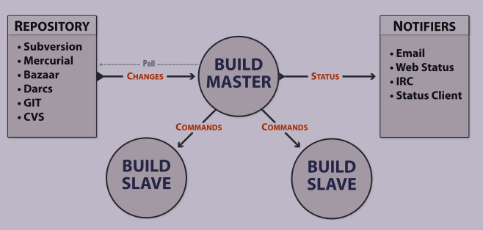
1.6.1. att. Buildbot sistēmas darbības princips (ņemts no [11])
Tieto Latvia uzņēmuma Buildbot sistēma tiek izmantota, lai simulētu izstrādātā koda kompilāciju uz dažādām kompilācijas vidēm un konfigurācija. Šī sistēma ļauj priekšlaicīgi identificēt problēmas, kuras ir saistītas ar kompilācijas rīku īpatnībām uz sistēmām.
Buildbot sistēma ir konfigurēta tādā veidā, lai projekts tiktu kompilēts tiklīdz koda repozitorijā tiek saglabātas jaunas izmaiņas, tas tiek panākts integrējot Git versionēšans sistēmu Buildbot sistēmā.

Koda kvalitātes pārbaudes sistēma
SonarQube [9] ir atvērtā koda pārbaudes platforma. Šī sistēma tiek izmantota, lai priekšlaicīgi identificētu potenciālas problēmas kodā, kuras tālākajā lietotnes dzīves ciklā varētu radīt kļūdas mainoties rīku versijā.
SonarQube sistēma:
- atbalsta vairāk, kā 20 izstrādes valodas, piem., kā C#, C++, Java, PL/SQL, Javascript, PHP, Python. Platforma papildus piedāvā iespēja pievienot lietotāja definētus nosacījumus, kuri tiek izmantoti koda pārbaudei.
- piedāvā iespēju integrēt versiju kontroles un uzdevumu atsekošanas sistēmas.
- piedāvā iespēju izstrādāt spraudņus, kur ļauj paplašināt funkcionalitāti.
- autentifikācijas un autorizācijas mehānisms, bet ir iespēja integrēt LDAP un Active Directory sistēmām.
Tieto Latvia ietvarā šī platforma tiek izmantota, lai parbaudītu Python, C++ un Java izstrādes valodās izstrādāto kodu. Šī sistēma ari ir paplašināta ar nosacījumiem, kuri ir specifiski iekšējiem koda izstrādes norādījumiem.

Koda rediģēšanas rīki
Tieto Latvia uzņēmumā nav standartizētu koda rediģēšanas rīku, izstrādātāji izmanto rīkus, kurus lietojot tie jūtās ērti un tos pārzina.
Praksē pavadīto laiku izmantoju Subline Text 3 koda labošanas rīku, jo tas nodrošina:
- Minimāla sistēmas resursu izmantošana
- Paplašinājumu atbalstu
- Plašu izstrādes valodu atbalstu
- Koda pabeigšanas funkcionalitāti
- Funkcijas/metodes/klases definīcijas atrašana
- Tumša rīka tēma
- VIM taustiņu simulēšana
Bez šī rīka prakses laikā tika pielietots SQL Developer integrētā izstrādes vide, lai veiktu
SQL koda izpildes izsekošanu un VIM koda labošanas rīks, lai veiktu mazas izmaiņas kodā un konfigurācijā.

Prakses laikā paveiktie darbi
Šajā nodaļa ir apkopoti prakses laikā paveiktie uzdevumi, izmantotās tehnoloģijas un uzdevumu vispārīgs apraksts.

DnB Lietuva eiro migrācija
DnB Lietuvas eiro migrācijas projektam bij nepieciešams pielāgot Latvijas DnB bankas migrācijas skriptus un izstrādāt Tuxedo serveri, kurš veikt ziņu valūtu konvertāciju rindā ievietotajām ziņām. Ziņās bij nepieciešams pārveidot tikai tādā gadījumā, ja ienākošās ziņas maksas valūta ir Liti (LTL) un ir norādīti nepieciešamie lauki (skatīt 2.1.2. att.). Pēc veiksmīgas šos nosacījumu izpildes bij nepieciešams pārliecināties, ka ienākošajā ziņā ir nepieciešamie lauki, lai būtu iespējams piemeklēt konta informāciju (skatīt 2.1.3. att.), ja visi šie lauki nav pieejami, tad netiek veikta ziņas konvertācija. Ziņu konvertācijai arī tika pievienota bankas identifikatora lauka atjaunošana EUR ziņām (skatīt 2.1.4. att.), tas tika pievienots gadījumiem, ja rindā ieliktā ziņa tiek konvertēta, pretējā gadījumā ziņas lauki netiek atjaunota un konvertēta.
Papildus bij nepieciešams pievienot konfigurāciju GNU Make skriptu konfigurāciju, lai šo serveri būtu iespējams kompilēt, kura rezultātā tiktu iegūts izpildāmais binārais fails.
Darba izstrādei tika izmantotas šādas tehnoloģijas:
- C++ izstrādes valoda
- PL/SQL izstrādes valoda
- GNU Make skripti
- Tuxedo
Viens no sarežģītākajiem uzdevuma izpildes etapiem bij Make faila izstrāde, lai tas automātiski veiktu moduļa kompilāciju. Problēmas sagādāja ietvars, kurš ir bibliotēka priekš Make automātiskās koda kompilēšanas rīka, jo nevienmēr bij izprotama funkcionalitāte un tās darbības princips.
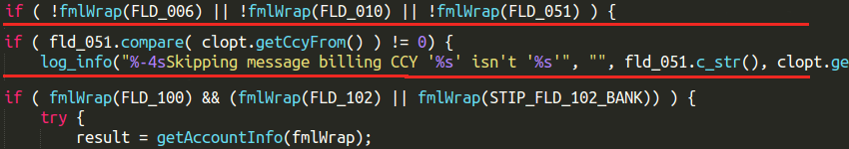
2.1.2. att. Ziņas migrācijas nosacījumi (C++)
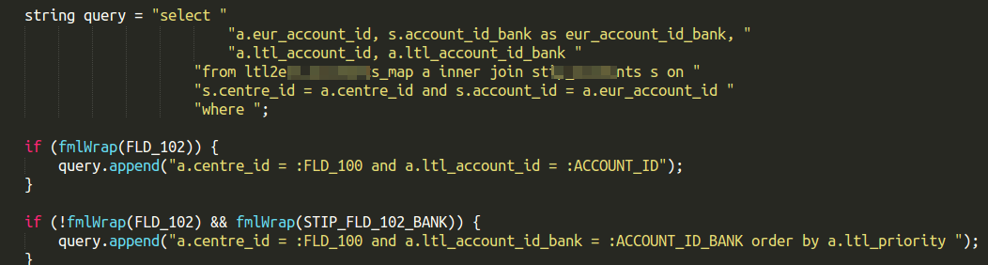
2.1.3. att. Konta informācijas piemeklēšana (C++)
2.1.4. att. Ziņas konta identifikatoru atjaunošana (C++)

6 zīmju PIN
Darba mērķis – izstrādāt 6 zīmju PIN funkcionalitātes atbalstu izdevēju autorizācijā sistēmā. C++ izstrādes valoda tika izmantota, lai izstrādātu biznesa loģiku, pievienotu 6 zīmju PIN atpazīšanas algoritmu, SQL izstrādes valoda tika izmantota, lai tabulai pievienotu jaunus laukus, kuri tiktu izmantoti priekš PIN pārbaudes (pārbaudes vērtības šablons).
Darba izstrādei tika izmantotas šādas tehnoloģijas:
- C++ izstrādes valoda
- SQL izstrādes valoda
Šī uzdevuma izpildei visvairāk problēmas sagādāja sistēmas daļa, kura veic kriptogrāfiskās pārbaudes.

PIN atslēgu migrēšana
Darba mērķis – izstrādās SQL skriptus (skatīt 2.3.5. att.), kuri veiktu PIN, ECOM kriptogrāfijas atslēgu migrēšanu starp tabulām. Informāciju bij nepieciešams pārnests uz tabulām, kuras tiek izmantotas kriptogrāfiskajām pārbaudēm un informācijas glabāšanai. Pirms informācijas pārnešanas izmantojot PL/SQL piedāvātās iespējas tika veikta informācijas manipulācija, tas bij nepieciešams, jo IIA kriptogrāfiskā informācija tiek glabāta savādākā formātā un to bij nepieciešams mainīt, lai nodrošinātu korektu kriptogrāfisko pārbaudi.

Darba izstrādei tika izmantotas šādas tehnoloģijas:
- PL/SQL izstrādes valoda
- SQL vaicājumu valoda
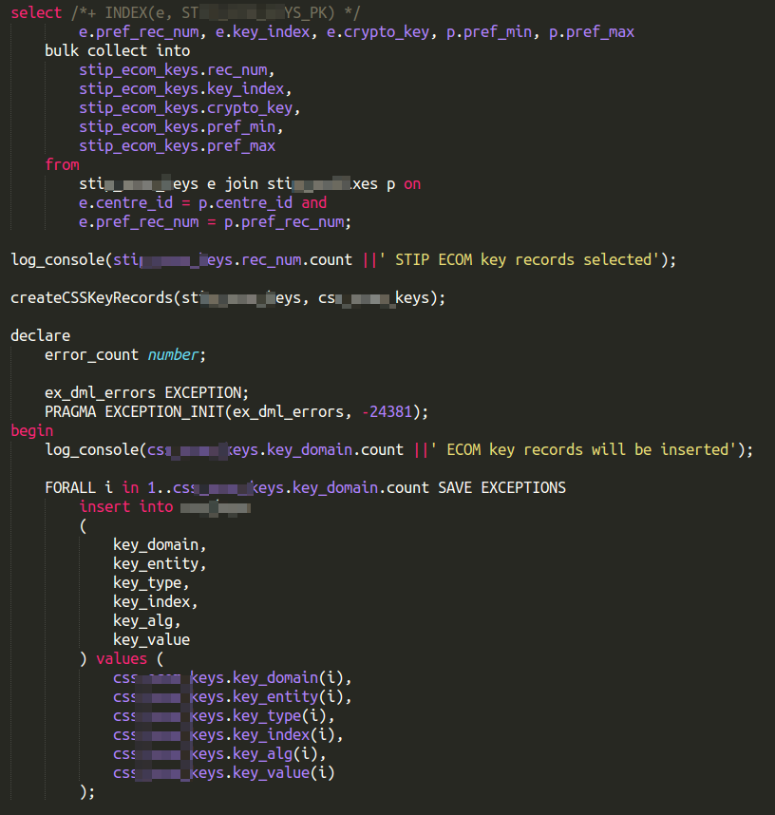
2.3.5. att. Kriptogrāfisko atslēgu migrēšana (PL/SQL)

Profila parametru atjaunošanas skripts
Darba mērķis – izstrādāt funkcionalitāti (skatīt 2.4.6. att.) priekš automātiskas profila parametru pievienošanas. Šāds risinājums tika pieņemts, jo bij nepieciešams nodrošināt, ka uzstādot jaunāko lietotnes versiju klientiem būtu paredzama konfigurācija un atvieglotu konfigurācijas procesu, kurš ir nepieciešams priekš versijas funkcionalitātes korektas darbības.
Darba izstrādei izmantotās tehnoloģijas:
- PL/SQL izstrādes valoda
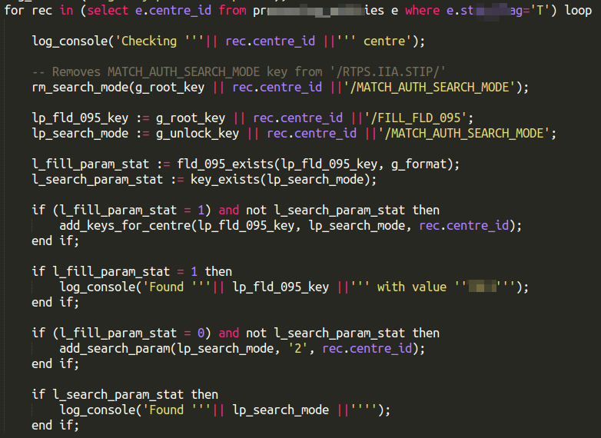
2.4.6. att. Profila parametru atjaunošana (PL/SQL)

Telefona numura pārbaude
Darba mērķis – uzlabot esošo funkcionalitāti, lai tiktu veikta telefona numura pārbaudes priekš CUP kartēm. Paredzētā darbība (skatīt 2.5.7. att.) šai funkcionalitātei paredz, ja ziņā norādītais telefona numurs neatbilst datubāzē norādītajam vai ir tukšs, tad tiek atgriezts kļūdas par nederīgu telefona numuru. Gadījumā, ja numuri sakrīt, tad turpināta autorizācijas apstrāde.
Izmantotās tehnoloģijas:
- C++
- Tuxedo
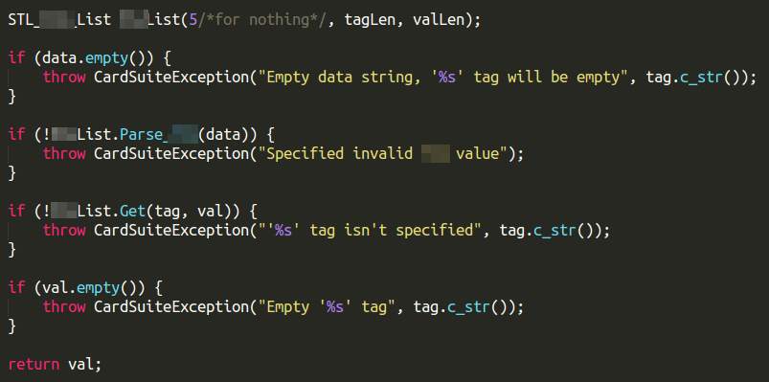
2.5.7. att. Telefona numura iegūšana no parametra informācijas (C++)

Oriģinālā ziņojuma summas pārveidošana
Uzdevumā mērķis – veikt nepieciešamos labojumus, lai būtu iespējams iegūt gala summu no oriģinālā ziņojuma vai gadījumā, ja ir mainījusies komisija valūta oriģinālajai ziņai tiktu veikta summās pārrēķināšanu (skatīt 2.6.8. att.).
Kā viens no sarežģītākajiem elementiem bij prasība izstrādāt kodu, lai tas izpildītos pēc iespējas optimālāk, jo sistēmas daļa, kura veic summu pārveidošanu apstrādā lielu skaitu pieprasījumu (transakcijas).
Izmantotā tehnoloģija:
- C++
- Tuxedo
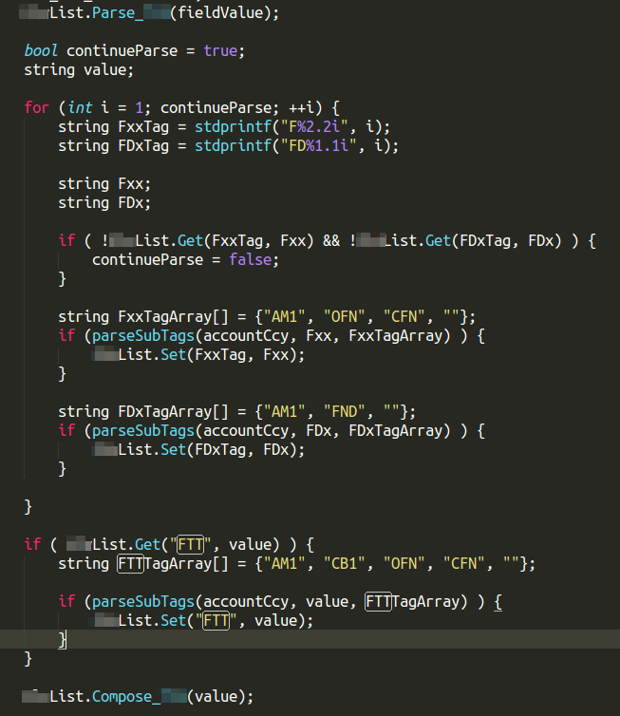
2.6.8. att. Summu iegūšanas funkcionalitāte (C++)

Reversēto ziņu summu pārrēķināšana, ja mainījusies konta valūta
Uzdevuma mērķis – izstrādāt funkcionalitāti, kura ļautu konvertēt reversētajām ziņām summu, ja ir mainījusies konta valūta. Šo izmaiņu rezultātā kontam bloķētā summa būtu konta valūtā, summas konvertācijai reversētajos ziņojumos tika pārrēķināta summa uz norādīto konta valūtu un šī informācija tika ielikta atpakaļ ziņā. Šī konvertāciju ir nepieciešams veikt tikai tādos gadījumos, ja bloķētās summas valūta atšķiras no konta valūtas.
Izmantotās tehnoloģijas:
- C++
- Tuxedo

Rindas konfigurācija ielasīšana
Uzdevuma mērķis – uzlabot esošo funkcionalitāti, lai rindas konfigurācijas darbotos elastīgāk. Sākotnējā problēma bij tāda, ka iztecējušo ziņu rindā netika ievietotas ziņas dēļ neatbilstošas konfigurācijas. Tika izstrādātas, ka zemāko līmeņu konfigurācija mantojas vērtības no augstākajiem līmeņiem (vērtības, kuras ir vienādas) (skatīt 2.8.10. att. un 2.8.9. att.). Problēmas sagādāja tas, ka konfigurācija šiem līmeņiem atšķiras un bij nepieciešams pievienot šo vērtību ielasīšanu izdevēju un pieņēmēju konfigurācijas zariem. Tika izstrādāts, lai iztecējušo ziņu konfigurācija tiktu iegūta no rindu konfigurācijas beigās pieliekot “EX”, kas norādītu uz iztecējušo rindu konfigurāciju.
Izmantotā tehnoloģija:
- C++
- Tuxedo
Veicot vienību testus bij iespējams minimāli iepazīties ar Oracle /Q rindu.
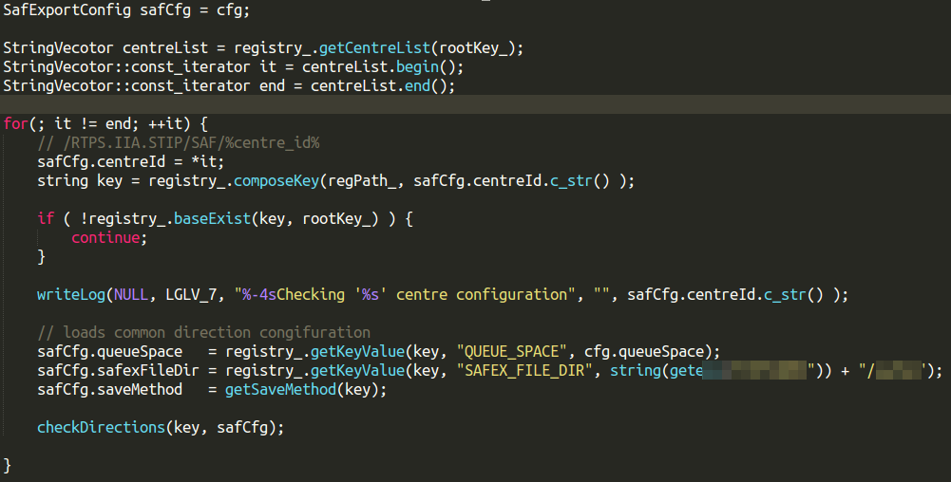
2.8.9. att. Rindas konfigurācijas ielasīšana (C++)
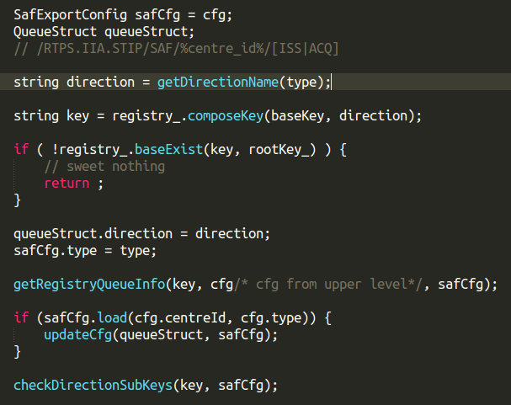
2.8.10. att. Konfigurācijas ielasīšana zemākajiem līmeņiem (C++)

Rindā ievietotas ziņas dzīves ilguma norādīšana
Uzdevuma mērķis – pielāgot esošo funkcionalitāti, lai būtu iespējams rindā ieliktajām ziņām norādīt dzīves ilgumu, par atskaites punktu ņemot ziņas datumu (skatīt 2.9.11. att.). Tas bij nepieciešams, lai atkārtoti nebūtu iespējams likt ziņas rindā, kura sūta informāciju uz banku sistēmu. Ziņas rindās parasti nonāk gadījumos, ja to neizdosies nosūtīt uz banku sistēmu vai norādīts, ka šo ziņu ir nepieciešams sūtīt uz banku sistēmu.
Šīs funkcionalitātes nodrošināšanai tika pievienots jauns parametrs, kuram bij iespējams norādīt ziņas dzīves ilgumu sekundēs. Šos labojumus bij nepieciešams veikt tādā veidā, lai tie neietekmētu jau esošo funkcionalitāti. Sasniedzot dzīves ilguma maksimumu (skatīt 2.9.13. att.) ziņa tiks pārvietota uz nenosūtīto ziņu rindu. Rindas ziņu apstrādes beigās tika atjaunots ziņas pieprasījuma datums (skatīt 2.9.12. att.), lai būtu iespējams orientēties ziņas dzīves ilgumā.
Izmantotā tehnoloģija:
- C++
- Tuxedo
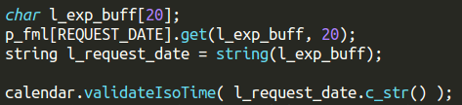
2.9.11. att. Ziņas pieprasījuma datuma iegūšana (C++)
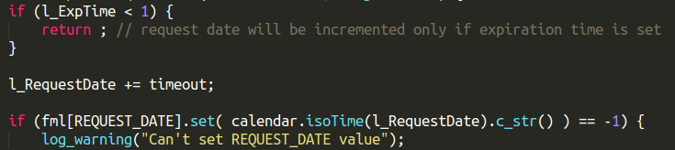
2.9.12. att. Ziņas pieprasījuma datuma palielināšana (C++)
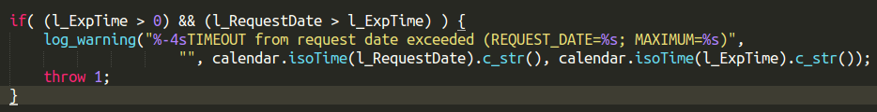
2.9.13. att. Ziņas derīguma datuma pārbaude (C++)

Kredīt limita derīguma termiņa atjaunošana
Uzdevuma mērķis – uzlabot esošo funkcionalitāti, tādā veidā, lai API funkcijai būtu iespējams norādīt kredīt summas derīguma datumu un šim parametram nav jābūt obligātam (skatīt 2.10.14. att.). Šīs API funkcijas tiek veidotas izmantojot PL/SQL valodu. Šīs funkcionalitātes nodrošināšanai tika izmantota decode() funkcija (skatīt 2.10.15. att.), kura ļauj veikt mainīgā satura pārbaudi un atgriezt vērtības balstoties uz iegūto rezultātu.
Izmantotās tehnoloģijas:
- PL/SQL
- SQL vaicājumu valoda
2.10.14. att. Parametrs ar noklusēto vērtību (PL/SQL)
2.10.15. att. Datuma atjaunošanas loģika (PL/SQL)

Vaicājuma optimizācija kartes informācijas iegūšanas
Uzdevuma mērķis – optimizēt SQL vaicājumu (skatīt 2.11.16. att.) kartes centra informācijas iegūšanas. Problēmas cēlonis bij apjomīgu tabulu vaicāšana. Sākotnējais vaicājuma izpildes proces notika sekojoši tika iegūta prefiksa informācijas un tad tika pārmeklēta kartes informācijas piemeklēšana katram kartes ierakstam, tas padarīja neefektīvu izpildi, jo tika pārmeklēta liela tabula atkārtoti. Problēmas labošanai tika apvienoti vaicājumi, tas tika izdarīts, lai ierobežotu vaicājamo datu apjomu.
Izmantotā tehnoloģija:
- SQL vaicājumu valoda
Darba izpildes procesā tika izmantots Oracle integrētās izstrādes vide priekš Oracle datubāzes vadības. Šī izstrādes vide tika izmantota, lai veiktu koda izpildes izsekošanu, kas ļauj atvieglot problemātisko vietu atklāšanu.
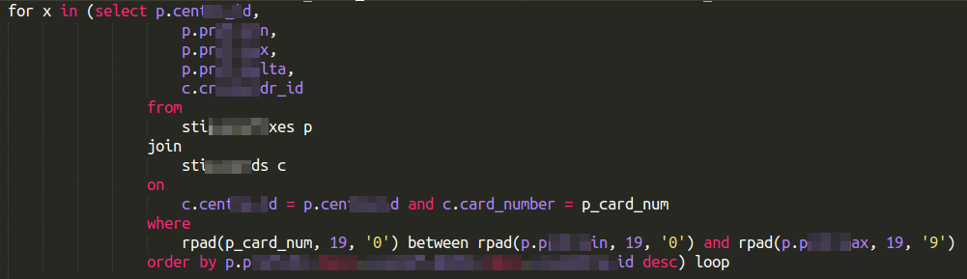
2.11.16. att. Optimizēts kartes informācijas iegūšanas vaicājums (SQL)

Konta pārnešana (vairāku mezglu konfigurācijai)
Uzdevuma mērķis – veikt labojumus, lai tie ļautu izveidot vairākus bloķējumus, ja ir vairāku mezglu konfigurācija un tiek veikta konta pārnešana.
Sākotnēji datubāze atgrieza kļūdas paziņojumu par unikālu lauku vērtību pārkāpumu, jo tiek veidots bloķējums ar jau esošu identifikatoru, tā rezultātā datubāze atgrieza kļūdu par unikālo identifikatoru pārkāpumu. Uzdevuma ietvarā tika pievienota ziņas atjaunošana (skatīt 2.12.17. att.) ar bloķēto ierakstu identifikatoriem.
Izmantotās tehnoloģijas:
- C++
- Tuxedo
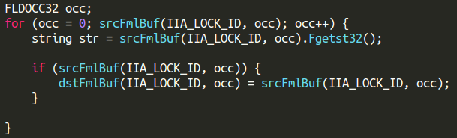
2.12.17. att. Bloķētās summas identifikatoru atjaunošana (C++)

Nekonsistenta kartes noteikšana pēc kartes prefiksa
Uzdevuma mērķis – veikt labojumus vaicājuma koda, lai tas pēc vienotas shēmas veiktu kartes informācijas piemeklēšanu. Tika pievienota kartes numura un kartes prefiksa paplašināšana (skatīt 2.13.18. att.), tas tika izdarīts, jo bij iespējami gadījumi, ka tiktu piemeklēta nepareiza kartes prefiksa informācija, ja kartes prefiksu vērtības ir līdzīgas un ieraksts atrodas pirms pareizā ieraksta.
Izmantotās tehnoloģijas:
- C++
- SQL
- Tuxedo (Pro*C)
Šis uzdevums bija sarežģīt, jo nācās pārskatīt visus IIA izstrādātos moduļus un veikt tajos labojumus.
2.13.18. att. Vērtību paplašināšana ar noklusētām vērtībām (SQL)

Citi uzdevumi
Šaja nodaļā tiks apkopoti tipiskākie iekšējie uzdevumi, kuri tika veikti prakses izpildes laikā. Tipiskākie no tiem bija testētāju konsultācija par izstrādāto funkcionalitāti un vides konfigurāciju, izstrādes procesā pieļautās kļūdas un moduļu kompilācijas, instalācijas kļūdas.

Iekšējo kļūdu labošana
Prakses laikā bez klientu pieteiktajām kļūdām tika veikta kļūdu labošana iekšēji atrastajām kļūdām:
- Instalācijas skriptu kļūda – šīs kļūdas iekļāva atjaunošanas un instalācijas skriptu sinhronizācijai, tas bija nepieciešams, lai instalējot sistēmu no “nulles” tā neatšķirtos no atjaunotas sistēmas datubāzes struktūras. Labojumi tika veikti PL/SQL un SQL failos.
- Virkņu salīdzināšanai tika salīdzinātas to adreses
- Atmiņas manipulācijas kļūdas, šīs kļūdas parasti radās, ja tika mēģināt iegūt nederīga norādītāj vērtību.
- Kļūdas kodu korekcija – tika laboti atgriezti kļūdas kodi, tas bija nepieciešams, jo atgriezti kļūdas kodi neatbilda nosūtītās ziņas tipam. Šajā uzdevumā viens no smagākajiem elementiem bija tas, ka labojumus nepieciešams veikt daudzās vietās.

Testētāju konsultēšana
Daļa no praksē pavadīta laika tika pavadīta konsultējot testētājus un klienta atbalsta daļu. Tipiskākās konsultāciju tēmas ir par izstrādāto funkcionalitāti un vide konfigurācijas problēmas.

Testēšana
Kā viens no svarīgākajiem lietotnes izstrādes procesiem ir testēšana, tas tiek veikts, lai pārliecinātos par izstrādātās funkcionalitātes korektu darbību un produkta kvalitāti Tieto Latvia testēšanu tiek veikta 3 dažādos veidos:
- izstrādātājs veic vienību testus
- funkcionālos
- integritātes
- regresijas un citus testus
- automatizētie testi (TAF)
Vienības testus veic izstrādātājs, lai pārliecinātos, ka pievienota funkcionalitāte strādā, paredzētajā veidā un tiek iegūti vēlamie rezultāti. Testu veikšanai tiek izmantotas lokālās virtuālās mašīnas, kuras
Funkcionālos, integritātes un regresijas testi tiek veikti manuāli, tos dara īpaši izveidotas testētāju kompetenču grupas. Funkcionālos testus parasti veic testējot izstrādāto funkcionalitāti, lai pārliecinātos, kā atbilst izvirzītajām prasībām. Integrācijas un regresijas testi tiek veikti parasti sistēmas versiju testēšanai, bet regresijas testi var tikt veikti izstrādātajai funkcionalitātei, ja ir veiktas plašas izmaiņas, tad tiek izmantots TAF testēšanas rīks, lai atvieglo un vienkāršotu testēšanas procesu.
TAF (Test Automated Framework) – ietvars, kurš paredzēts automatizētai testu veikšanai. Šis ietvars atvieglo izstrādes un testēšanas procesu, jo izmantojot plašu iepriekš definētu testu gadījumu bibliotēku ir iespējams ātri un vienkārši pārbaudīt izstrādāto funkcionalitāti.
Papildus visiem šiem funkcionāliem testiem tiek veikt lietotnes kompilācijas testi uz dažādām operētājsistēmu platformām (Linux, Unix) ar dažādām kompilatoru konfigurācijām. Šādu testu mērķis ir pārliecināties, ka izstrādāto kodu ir iespējams kompilēt uz jeb kuras klienta vides konfigurācijas. Šos testus veic speciāli izveidotas sistēmas, kuras par negatīvu kompilācijas rezultātu brīdina izstrādātāju atsūtot e – pastu, kurš satur vides konfigurācijas un kļūdas aprakstu.

Secinājumi
Prakse pavadītais laiks ļāva iepazīties ar lietotnes izstrādes un dzīves ciklu liela apmēra lietotnēm. Prakses laikā uzdevumi tika izstrādāti IIA (Integrated Issuer Authorization) sistēmas daļā, šī sistēmas daļā atbild par transakciju un autorizāciju apstrādi (apstiprināšanu un atteikšanu). Prakses laikā bija iespējams strādāt ar kodu, kura dzīve ilgums ir vismaz 14 gadi.
Tieto Latvia koda uzturēšanai izmanto Git versionēšanas sistēmu. Prakses laikā man izdevās dziļāk iepazīties ar Git versionēšanas sistēmu un veikt koda apvienošanu, konfliktu atrisināšanu. Lai atvieglotu un grafiski attēlotu veiktās izmaiņas tiek izmantota Atlassian Stash sistēma. Šī sistēma arī atļauj veikt koda apvienošanu grafiski, bet veiktā koda apvienošana var būt nekorekta. Tāpēc visas koda apvienošanai tiek veiktas izmantojot termināli, jo šāda veidā ir iespējams smalkāk kontrolēt koda apvienošanas procesu.
Prakse laikā bija arī iespējams iepazīties un lietot JIRA sistēmu, šī sistēma uzņēmumā tiek lietota, jo tā ļauj sekot līdzi uzdevumu izpildei un vadīt projektus. Lai nodrošinātu augstāku atsekojamības līmeni JIRA sistēma tā ir integrēta ar Stash sistēmu, kas ļauj veiktajiem uzdevumiem redzēt veiktās izmaiņas.
Tieto Latvia karšu sistēmas izstrādei tiek izmantota:
- C++ izstrādes valoda
- Python skriptēšanas valoda – konfigurācija
- SQL vaicājumu valoda un PL/SQL procedurālā izstrādes valoda
- Makefile koda kompilēšanas automatizācijas rīks
Uzdevumu izpildei prakses laikā tika izmantotas C++, SQL(PL/SQL) un Makefile tehnoloģijas.
Prakses laikā bija iespējams iepazīties ar Pro*C iegulto vaicājumu valodu, kura tiek izmantota, lai veiktu pieprasījumus Oracle datubāzē. Lietotnes biznesa loģikas izstrādei tika izmantota C++ izstrādes laikā, jo tā nodrošina augstu veiktspēju un tā ir pārnesama starp dažādām platformām. Tieto Latvia lietotnes izstrādei plaši tika pielietotas uzņēmuma ietvarā izstrādātas bibliotēkas, kuru mērķis ir atvieglot un optimizēt C++ valodas pielietošanu. Bez iekšējām bibliotēkām arī tika pielietota Boost bibliotēka.
Prakses laikā vienu no sarežģītākajiem uzdevumiem bija tādi, kuriem nācās veikt lielas izmaiņās vai arī izmaiņas veikt daudzās vietās. Šo uzdevumu izpildi sarežģīja dažādi faktori, bet kā vienu no vienojošu faktoru var minēt izstrādātais kods. Sistēma, pie kuras prakses laikā bij iespējams strādāt ir ar ilgu vēsturi (~14 gadi) un kods sākotnēji netika veidots ievērojot vispārpieņemtas prakses. Kodā paši tiki pielietoti globālie mainīgie un kods tika griezts un līmēts nepieciešamajās vietās.
Viens no sarežģītākajiem prakses uzdevumu elementiem bija manuālu vienības testu veikšana, jo:
- sistēma ir apjomīga
- sarežģīta konfigurācija
- parametru konfigurācijas
- globālie mainīgie
Kā arī DnB Lietuvas eiro migrācijas konvertācijas Tuxedo servera izstrādi var uzskatīt par vienu no sarežģītākajiem uzdevumiem, jo bija nepieciešams izmantot izstrādāto Make faila bibliotēku priekš koda pārveidošanas uz bināro failu. Problēmas sagādāja tas, ka šī bibliotēka nav skaidri uztverama darbība un reti nepieciešams izstrādāt jaunus serverus.
Lai uzlabotu izstrādes procesu būtu nepieciešams izveidot automātisku vienības testu veikšanas funkcionalitāti, pārstrādāt kodu un tā struktūru, pielietot koda atkārtotu izmantošanu. Izstrādes procesu arī būtiski varētu uzlabot izveidojot pilnīgu karšu sistēmas vidi, kuru varētu iegūt pēc pieprasījuma. Kā papildus ieteikums būtu arī uzlabot dokumentāciju par koda funkcionalitāti, tā zināmajiem trūkumiem.
Literatūra
- Projektu un uzdevumu vadības sistēma - https://www.atlassian.com/software/jira, skatīts 2014.11.24
- Versionēšanas sistēmas vadība - https://www.atlassian.com/software/stash, skatīts 2014.11.24
- GNU Make - http://www.gnu.org/software/make/, skatīts 2014.11.12
- GNU Make software - http://en.wikipedia.org/wiki/Make_%28software%29, skatīts 2014.11.12
- American National Standards Institue - www.ansi.org, skatīts 2014.11.24
- International Organization for Standardization - www.iso.org, skatīts 2014.11.24
- Versionēšanas sistēma - www.git-scm.com, skatīts 2014.11.24
- Oracle Tuxedo sistēmas pārskats - http://docs.oracle.com/cd/E15261_01/tuxedo/docs11gr1/overview/index.html, skatīts 2014.11.24
- Koda pārbaudes rīks - http://www.sonarqube.org/, skatīts 2014.11.12
- Oracle datubāze - http://en.wikipedia.org/wiki/Oracle_Database#History, skatīts 2014.11.25
- Buildbot sistēmas apraksts - http://docs.buildbot.net/current/manual/introduction.html, skatīts 2014.11.25

http://www.boost.org/ - Boost bibliotēkas vietne
http://www.gnu.org/licenses/gpl-2.0.html - GNU licences nosacījumi

